Pressemeddelelse og invitation til fernisering, 7. februar 2007

Kaffe, kager og korsfæstelse

Kvindemuseet i Århus giver plads til Galschiøts 7 meter høje skulptur ’I Guds Navn’ som forestiller en korsfæstet gravid teenager. Krucifikset opstilles onsdag den 14. februar kl. 12 ved Kvindemuseet i Mathilde Fibigers have ved siden af domkirken i Århus. Galschiøt og Museet byder alle til taler, kaffe og kager i forbindelse med ferniseringen.
Ved indvielsen i Århus taler formanden for domkirkens menighedsråd, tidligere rådmand Bjarne Ørum, kunstneren Jens Galschiøt og museumsinspektør ved Kvindemuseet Merete Ipsen.

Fra domkirke til domkirke
Den kontroversielle skulptur har de sidste par måneder stået foran Københavns domkirke, hvor den blev opstillet i samarbejde domprovsten og menighedsrådet og kommer altså nu til Århus, hvor den også kommer til at stå i nær tilknytning til domkirken, selv om det er Kvindemuseet der giver plads til udstillingen.
Krucifiks-skulpturen indgår i Galschiøts nye internationale kunsthappening I Guds Navn der skal sætte fokus på de kristne fundamentalisters forsøg på at ændre verdens seksual- og præventionspolitik ved at påstå at det er en form for abort og imod Guds vilje at bruge kondom. En holdning der ifølge kunstneren vil ”få katastrofale konsekvenser for spredningen af AIDS og vil bumpe kvindebevægelsen tilbage til Victoria-tiden”.

Hjem fra Nairobi
Kunstneren er netop kommet hjem fra Nairobi hvor han præsenterede to eksemplarer af skulpturen, som blev overvejende positivt modtaget af de 100.000 græsrødder der var forsamlet i Kenya til World Social Forum. Især kvinderne ved demonstrationerne i Nairobis gader og på World Social Forum identificerede sig med skulpturen og var glade for at der var nogle der fokuserede på den kvindeundertykkelse der ofte følger i de religiøses fundamentalisters kølvand, fortæller Galschiøt og fortsætter: Jeg er derfor meget glad for at det netop er Kvindemuseet der giver plads til at præsentere skulpturen i Århus.
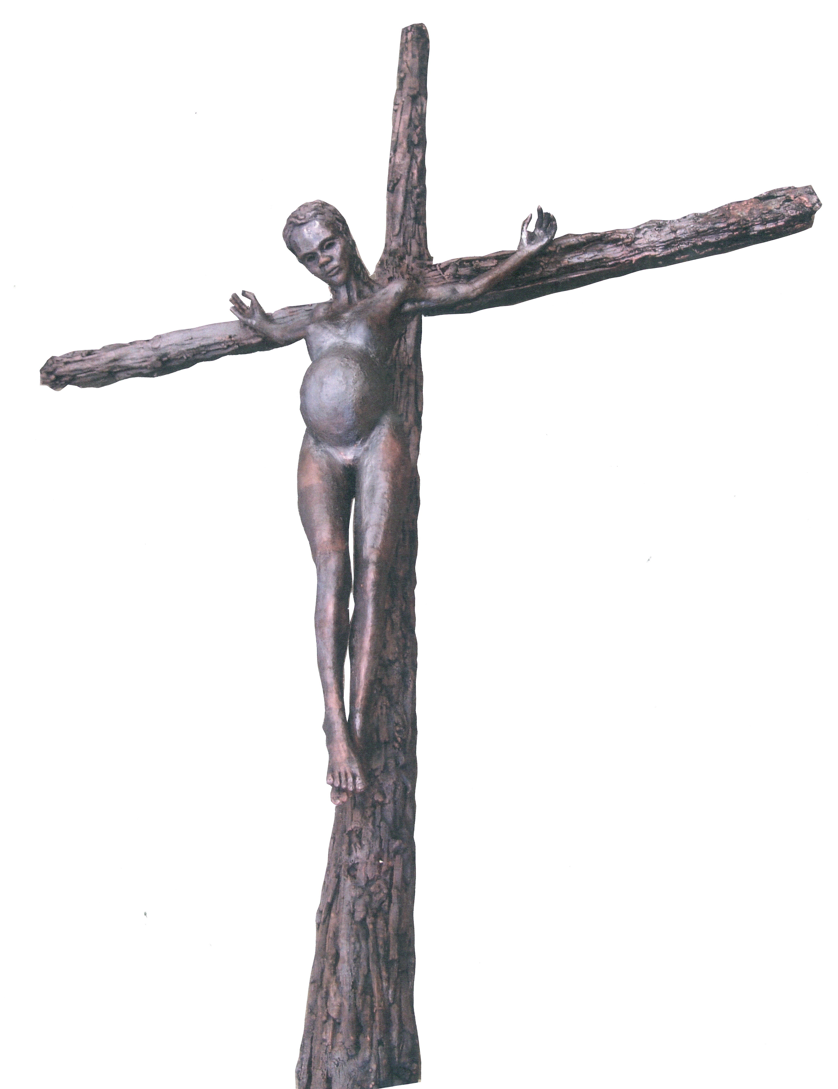
Opstillingen i Århus er kommet i stand igennem galleriejer Gitte Jarsbo der lørdag den 17. februar åbner en udstilling med Galschiøts værker, fernisering lørdag 12–15.

Yderligere info og fotos af krucifikset:
www.aidoh.dk/InTheNameOfGod
Jens Galschiøt – Banevænget 22 – 5270 Odense N
Tel.: 6618 4058 – Fax: 6618 4158
E-mail: aidoh@aidoh.dk - Internet: www.aidoh.dk
Galleri Jarsbo - Skolebakken 7 – 8000 Århus C - Tel.: 8621 1286
E-mail: gittejarsbo@adslhome.dk - Internet: www.jarsbo.dk
Kvindemuseet i Danmark - Museumsinspektør Merete Ipsen Domkirkepladsen 5 - 8000 Århus C - Tel.: 86 1864 84
E-mail: mi@womensmuseum.dk - Internet: www.kvindemuseet.dk
Formand for Menighedsrådet - Bjarne Ørum
Skt. Olufs Gade 1, 1. - 8000 Århus C - Tel.: 8612 5497

